- 利用ArrayList或是LinkedList去创建集合，完成对某个班（班级人数6人）的学号增删改查操作。并且遍历集合，将所有学号一一打印输出。
代码：
import java.util.ArrayList;
import java.util.List;
public class T1 {
public static void main(String[] args) {
List<String> li = new ArrayList<String>();
// 增
li.add("180305");
li.add("180304");
li.add("180302");
li.add("180301");
li.add("180306");
li.add(3, "180303");
// 删
li.remove(0);
li.remove("180302");
// 改
li.set(2, "180307");
// 查
li.get(0);

for(String in : li){
System.out.println("学号："+in);
}
}
}
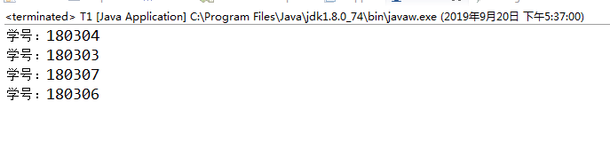

- 利用Set集合对第一题中可能录入错误的情况进行纠正，比如：第一题录入学号时不小心将两个学生的学号录入相同了，并对学号进行从小到大的排序输出。
代码：
import java.util.Iterator;
import java.util.Set;
import java.util.TreeSet;
public class T2 {
public static void main(String[] args) {
Set<Integer> se = new TreeSet<Integer>();
se.add(183054);
se.add(183055);
se.add(183055);
se.add(183051);
se.add(183052);
se.add(183053);
Iterator<Integer> it = se.iterator();
System.out.println("学号：");
while(it.hasNext()){
Integer in = it.next();
System.out.println(in);
}
}
}
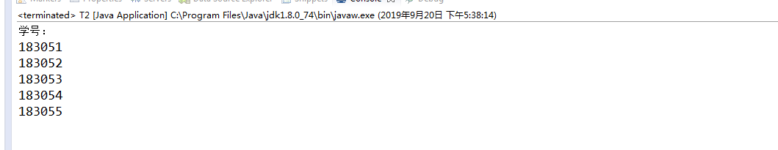
- 利用Map集合，通过查询某个学生的学号，将关于这个学生的全部信息进行显示。例如：输入：2018001，显示：张三，男，18岁，信息工程学院。
import java.util.ArrayList;
import java.util.HashMap;
import java.util.List;
import java.util.Map;
import java.util.Scanner;

public class T3 {
public static void main(String[] args) {
Scanner sc = new Scanner(System.in);
Map<String, List<String>> maps = new HashMap<String, List<String>>();
for(int i = 0; i < 10; i++){
List<String> li = new ArrayList<String>();
li.add("张"+i);
li.add((18+i)+"岁");
li.add("信息工程学院");
maps.put("201800"+i, li);
}
String stuno;
while(true){
System.out.println("请输入要查询的学号(输入n退出)：");
stuno = sc.next();
if(stuno.equals("n")){
break;
}
if(maps.containsKey(stuno)){
List<String> li = maps.get(stuno);
for(String st : li){
System.out.print(st+" ");
}
System.out.println();
}else{
System.out.println("学号不存在");
}
}
sc.close();
}
}
